ANUNȚ DE PARTICIPARE

privind achiziționarea
Materiale de uz gospodaresc .
(se indică obiectul achiziției)
prin procedura de achiziție Cererea Ofertelor de Prețuri
(tipul procedurii de achiziție)

- Următoarele date specifice referitoare la bunurile şi la serviciile solicitate vor completa, suplimenta sau ajusta prevederile instrucţiunilor pentru ofertanţi (IPO). În cazul unei discrepanţe sau al unui conflict, prevederile de mai jos vor prevala asupra prevederilor din IPO.
- Denumirea autorității contractante: Î.M. „ASOCIAŢIA DE GOSPODĂRIRE A SPAŢIILOR VERZI”
- IDNO: 1002600047677
- Cod CPV 44400000-4
- Adresa: Republica Moldova, mun. Chişinău, str. Puşkin A. 62
- Numărul de telefon/fax: Tel: 022 24 34 28 Fax: 022 24 01 09
- Adresa de e-mail și de internet a autorității contractante: verzispatii@gmail.com;
- Adresa de e-mail sau de internet de la care se va putea obține accesul la documentația de atribuire: documentația de atribuire este anexată în cadrul procedurii în SIA RSAP
- Tipul autorității contractante și obiectul principal de activitate (dacă este cazul, mențiunea că autoritatea contractantă este o autoritate centrală de achiziție sau că achiziția implică o altă formă de achiziție comună): __Nu se aplică
- Cumpărătorul invită operatorii economici interesați, care îi pot satisface necesitățile, să participe la procedura de achiziție privind livrarea/prestarea/executarea următoarelor bunuri:
- Livrarea la sediul AC (str. Puskin 62).
- Termenul de livrare/prestare/executare solicitat și locul destinaţiei finale: 15 februarie 2021

Materiale de uz gospodaresc .

Nr. d/o | Cod CPV | Denumirea bunurilor/ serviciilor/ lucrărilor solicitate sau echivalent. | Unitatea de măsură | Cant | Specificarea tehnică deplină solicitată, Standarde de referință | Valoarea estimată  (se va indica pentru fiecare lot în parte)fara TVA
Lotul 1 (inventar de gradina,instrumente manuale)

1. | 44400000-4 | Topor cu coada (0.8kg) | buc | 40 | 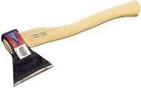Conform standardelor producătorului.
2. | 44400000-4 | Topor cu coada (1.2kg) | buc | 30 | 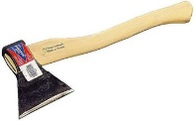Conform standardelor producătorului.
3. | 44400000-4 | Sapă mare | buc | 15 | 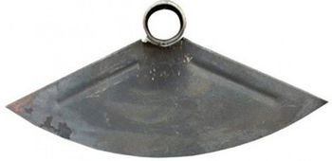Conform standardelor producătorului.
4. | 44400000-4 | Sapă mijlocie | buc | 50 | Conform standardelor producătorului.
5. | 44400000-4 | Furcă | buc | 15 | Conform standardelor producătorului. 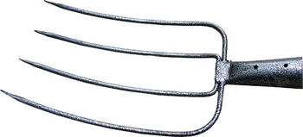
6. | 44400000-4 | Căldare plastic p/u construcție 12 L | buc | 15 | 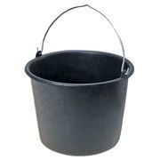  Conform standardelor producătorului.
7. | 44400000-4 | Căldare zincată 12 L | buc | 25 |   Conform standardelor producătorului.
8. | 44400000-4 | Coasă N 7 (complet) | buc | 15 | Conform standardelor producătorului.
9. | 44400000-4 | Cutie de ascutit 35x230x13mm | buc | 60 | Conform standardelor producătorulu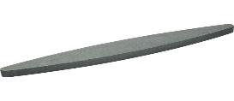
10 | 44400000-4 | Ranga | buc | 8 | 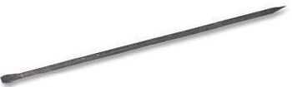 Conform standardelor producătorului
1.1 | 44400000-4 | Coada grebla | buc | 40 | 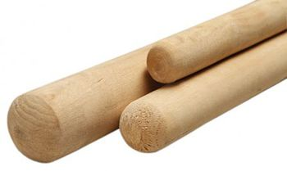 Conform standardelor producătorului
1.2 | 44400000-4 | Coada harlet | buc | 40 | Conform standardelor producătorului
1.3 | 44400000-4 | Coada sapa | buc | 50 | Conform standardelor producătorului
1.4 | 44400000-4 | Baros 4 kg | buc | 3 | 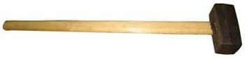 Conform standardelor producătorului
1.5 | 44400000-4 | Sapaliga | buc | 15 | 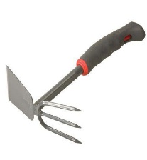 Conform standardelor producătorului.
Valoarea estimată (fara TVA) 20500 lei
Lotul 2 (saci,ață,panză ).
1.6 | 44400000-4 | Sac polipropilen  550x980-530x1000 | buc | 600 | Conform standardelor producătorului.
1.7 | 44400000-4 | Panza de iuta 260gr/m2 H-1,5  (мешковина) | m | 400 | Conform standardelor producătorului.
1.8 | 44400000-4 | Aţă capron 0,95 kg | buc | 10 | 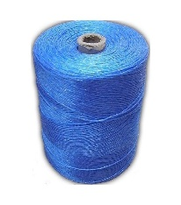 Conform standardelor producătorului.
Valoarea estimată (fara TVA) 18000 lei
Lotul 3 ( produse chimice de uz casnic,produse de igienă, matura malai)

1.9 | 44400000-4 | Săpun lichid 5 L | l | 250 |  Conform standardelor producătorului.
2,0 | 44400000-4 | Solutie p/u podea 5 L | l | 50 | 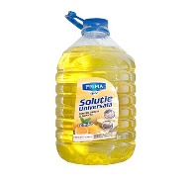 Conform standardelor producătorului.
2.1 | 44400000-4 | Săpun de rufe 72% | buc | 50 | 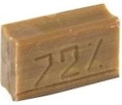 Conform standardelor producătorului.
2.2 | 44400000-4 | Solutie domestos 750ml | buc | 40 | Conform standardelor producătorului.
2.3 | 44400000-4 | Inalbitor 1l (solid) | buc | 120 | Conform standardelor producătorului.
2.4 | 44400000-4 | Mănuși din latex (L) | pere | 50 |  Conform standardelor producătorului.
2.5 | 44400000-4 | Praf de spalat in ambalaj pana la 0,500gr | buc | 100 | Conform standardelor producătorului.
2.6 | 44400000-4 | Mătură malai | buc | 80 | 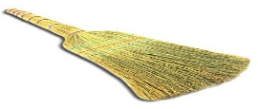 Conform standardelor producătorului.
2.7 | 44400000-4 | Mătură malai cu coadă | buc | 20 |  Conform standardelor producătorului.
2.8 | 44400000-4 | Clorura de var (pungi de 1 kg) | buc | 50 | Conform standardelor producătorului.
Valoarea estimată (fara TVA) 9700 lei
Lotul 4 (scara aluminiu , lenta de protectie )
2.9 | 44400000-4 | Scara din aluminiu 7/8 trepte , multifuncțională. 2,5m - 100/130 kg. | buc | 4 | 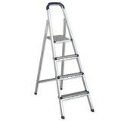 Conform standardelor producătorului.
3.0 | 44400000-4 | Lenta protectie 100 m (alb/rosu) | buc | 200 |  Conform standardelor producătorului.
Valoarea estimată (fara TVA) 7500 lei

- În cazul în care contractul este împărțit pe loturi un operator economic poate depune oferta (se va selecta):
- Pentru toate loturile;
- Admiterea sau interzicerea ofertelor alternative: nu se admite
- Termenii și condițiile de livrare solicitați: 15 februarie 2021
- Termenul de valabilitate a contractului: 30 decembrie 2021
- Contract de achiziție rezervat atelierelor protejate sau că acesta poate fi executat numai în cadrul unor programe de angajare protejată (după caz): nu se aplică
- Prestarea serviciului este rezervată unei anumite profesii în temeiul unor acte cu putere de lege sau al unor acte administrative (după caz): nu se aplică
- Scurta descriere a criteriilor privind eligibilitatea operatorilor economici care pot determina eliminarea acestora și a criteriilor de selecție; nivelul minim (nivelurile minime) al (ale) cerințelor eventual impuse; se menționează informațiile solicitate :

Factorii de evaluare a ofertei celei mai avantajoase din punct de vedere tehnico - economic, precum gi ponderile lor:
Licitatie electronica , pasul minim 1%, numarul de runde pentru licitatie electronica 3 ( trei).

Descrierea criteriului/cerinței

Nr. d/o |  | Descrierea criteriului/cerinței | Mod de demonstrare a îndeplinirii criteriului/cerinței: | Nivelul minim/  Obligativitatea
1 | Formularul ofertei completată în conformitate cu Formularul (F 3.1) |  | - în original, cu ştampila şi semnătura Participantului;  Confirmata prin semnătură electronică | Obligatoriu
2 | Informatie despre ofertant |  | Semnat și ștampilat de către operatorul economic/ Participantului;  Confirmata prin semnătură electronică | Obligatoriu
3 | Specificaţii tehnice completată în conformitate cu Formularul (F 4.1) |  | Semnat și ștampilat de către operatorul economic/ Participantului;  Confirmata prin semnătură electronică | Obligatoriu
4 | Specificații de preț completată în conformitate cu Formularul (F 4.2) |  | Semnat și ștampilat de către operatorul economic/ Participantului;  Confirmata prin semnătură electronică | Obligatoriu
5 | Certificatul de efectuarea sistematica a platii impozitelor, contributiilor |  | Emis de Serviciul Fiscal de stat valabil la data deschiderii ofertelor , fara datorii Confirmata prin semnătură electronică | Obligatoriu
6 | Neimplicarea în practici frauduloase și de corupere |  | Declarație pe proprie răspundere conform Formularului (se va indica) Confirmata prin semnătură electronică | Obligatoriu
7 | Deținerea conturilor bancare |  | Certificatul de atribuire a codului bancar eliberat de către banca deținătoare de conturi copie – confirmată prin semnătura şi ştampila Participantului.. Confirmata prin semnătură electronică | Obligatoriu
8 | Dovada înregistrării persoanei juridice |  | Extras din Registrul de Stat al persoanelor juridice  Confirmata prin semnătură electronică | Obligatoriu
- Motivul recurgerii la procedura accelerată (în cazul licitației deschise, restrânse și al procedurii negociate), după caz: nu se aplică
- Scurta descriere a criteriilor privind eligibilitatea operatorilor economici care pot determina eliminarea acestora si a criteriilor de selecție , nivelul minim ( nivelurilor minime) al ( ale) cerințelor eventual impuse , se menționează informațiile solicitate ( DUAE documentatie ).
- Condiții speciale de care depinde îndeplinirea contractului (indicați după caz): nu se aplică
- Criteriul de evaluare aplicat pentru adjudecarea contractului: cel mai mic pret.

Nr. d/o | Denumirea factorului de evaluare | Ponderea%
 | nu se aplică

- Termenul limită de depunere/deschidere a ofertelor:
- până la: [ora exactă] Informația o găsiți în SIA RSAP
- pe: [data] Informația o găsiți în SIA RSAP
- Adresa la care trebuie transmise ofertele sau cererile de participare:
Ofertele sau cererile de participare vor fi depuse electronic prin intermediul SIA RSAP
- Termenul de valabilitate a ofertelor: _60 zile
- Locul deschiderii ofertelor: _SIA RSAP

Ofertele întârziate vor fi respinse.
- Persoanele autorizate să asiste la deschiderea ofertelor:
Ofertanții sau reprezentanții acestora au dreptul să participe la deschiderea ofertelor, cu excepția cazului cînd ofertele au fost depuse prin SIA “RSAP”.
- Limba sau limbile în care trebuie redactate ofertele sau cererile de participare: Limba română
- Respectivul contract se referă la un proiect și/sau program finanțat din fonduri ale Uniunii Europene: nu se aplică
- Denumirea și adresa organismului competent de soluționare a contestațiilor:
Agenția Națională pentru Soluționarea Contestațiilor
Adresa: mun. Chișinău, bd. Ștefan cel Mare și Sfânt nr.124 (et.4), MD 2001;
Tel/Fax/email: 022-820 652, 022 820-651, contestatii@ansc.md
- Data (datele) și referința (referințele) publicărilor anterioare în Jurnalul Oficial al Uniunii Europene privind contractul (contractele) la care se referă anunțul respective (dacă este cazul): nu se aplică
- În cazul achizițiilor periodice, calendarul estimat pentru publicarea anunțurilor viitoare: nu se aplică
- Data publicării anunțului de intenție sau, după caz, precizarea că nu a fost publicat un astfel de anunţ: ___________
- Data transmiterii spre publicare a anunțului de participare: __________
- În cadrul procedurii de achiziție publică se va utiliza/accepta:

Denumirea instrumentului electronic | Se va utiliza/accepta sau nu
depunerea electronică a ofertelor sau a cererilor de participare | Se acceptă prin intermediul MTender
sistemul de comenzi electronice | Nu se acceptă
facturarea electronică | Se acceptă
plățile electronice | Se acceptă
- Contractul intră sub incidența Acordului privind achizițiile guvernamentale al Organizației Mondiale a Comerțului (numai în cazul anunțurilor transmise spre publicare în Jurnalul Oficial al Uniunii Europene): nu se aplică
- Alte informații relevante: ______________________________________________________

Președintele grupului de lucru
al ÎM AGSV Carp Serghei

